Міністерство освіти і науки України

Департамент освіти і науки

Полтавської обласної військової адміністрації

Полтавське територіальне відділення МАН України

Наукове товариство учнів «Мала академія наук»

Відділення математики

Секція: геометрія

ДОСЛІДЖЕННЯ МЕТОДІВ ВІЗУАЛІЗАЦІЇ ЧОТИРИВИМІРНИХ ФІГУР У ТРИВИМІРНОМУ ПРОСТОРІ

Роботу виконав:

Юшко Богдан Володимирович,

Учень 9-М класу

Комунального закладу

« Ліцей №17 «Інтелект» м. Полтави»

Науковий керівник:

Клітна Євгенія Павлівна,

учитель …

Комунального закладу

«Ліцей №17 «Інтелект» м. Полтави»

Полтава – 2022

**АНОТАЦІЯ**

Пізнати невідоме

Дослідницьку роботу присвячено **дослідженню методів візуалізації чотиривимірних фігур у тривимірному просторі.** Дослідження даної теми є перспективним: як показали останні теорії будови всесвіту, наш всесвіт може виходити далеко за межі нашого сприйняття, а тому для його більш масштабного дослідження слід зрозуміти природу багатовимірних фігур(до таких теорій належить теорія струн[1]) .

Досліджено будову простих чотиривимірних геометричних фігур як множину точок в чотиривимірному евклідовому просторі(з декартовою системою координат).

Досліджено можливість тривимірного спостерігача спостерігати багатовимірні об’єкти. [2, c.3-5]

Досліджено доцільність використання комп’ютерної графіки для візуалізації чотиривимірних геометричних фігур. Досліджено спосіб рендеринга(правильного відображення на пласкому екрані багатовимірних об’єктів), який є найдоцільнішим. Досліджені проєкції чотиривимірних фігур на тривимірну площину.

Ключові слова: багатовимірна геометрія, евклідовий чотиривимірний простір, комп’ютерна графіка.

**ЗМІСТ**

**ПЕРЕЛІК УМОВНИХ ПОЗНАЧЕНЬ** 4

**ВСТУП** 5

**РОЗДІЛ 1. ЗАГАЛЬНЕ ПРЕДСТАВЛЕННЯ ЧОТИРИВИМІРНИХ ГЕОМЕТРИЧНИХ ТІЛ У ЧОТИРИВИМІРНОМУ ЕВКЛІДОВОМУ ПРОСТОРІ** 6

1.1 Вступ до розділу 6

1.2 Квадрат, куб та тесеракт 7

1.3 Правильні трикутник, тетраедр та пентахор 9

1.4 Круг, куля та гіперкуля 11

1.5 Багатовимірний циліндр 13

**РОЗДІЛ 2. ТРИВИМІРНИЙ СПОСТЕРІГАЧ У ЧОТИРИВИМІРНОМУ ПРОСТОРІ. ПРОЄКЦІЇ ЧОТИРИВИМІРНИХ ФІГУР** 15

2.1 Роль спостерігача у геометрії 15

2.2 Використання комп’ютерної графіки для візуалізації багатовимірних фігур 17

2.3 Механізм проєкції чотиривимірних фігур 18

2.4 Проєкція тесеракта 18

2.5 Проєкція пентахора 19

2.6 Проблема проєкції гіперкулі 19

2.7 Проєкції кубіндра, сферіндра, дуоциліндра 19

**ВИСНОВКИ** 22

**СПИСОК ВИКОРИСТАНИХ ДЖЕРЕЛ** 23

# **ПЕРЕЛІК УМОВНИХ ПОЗНАЧЕНЬ**

**N-вимірний простір** – такий простір, у якому кожну точку можна позначити n координатами(n є Z, n ≥0).

**Евклідів простір** – скінченновимірний дійсний векторний простір зі скалярним добутком. Такий простір є канонічним для геометрії. Будь-який простір, який не відповідає даному є неевклідовим. Прикладом таких просторів є нескінченновимірний, гіперболічний, сферичний. У даній роботі коли буде йтись про евклідів простір, то системою координат у такому просторі буде обрана декартова(прямокутна).

**Реймарчінг(анг. ray marching)** – вид рендерінгу багатовимірних об’єктів у комп’ютерній графіці, який полягає у тому, що для проекції n-вимірного об’єкту на екран використовується формула відстані до об’єкта замість перетину променя з ним.

**Багатовимірна фігура(тіло, об’єкт)** – це така фігура, положення кожної точки якої можна описати n-ма координатами(n є Z, n ≥0).

# **ВСТУП**

**Актуальність теми роботи**. На перший погляд, досліджувана тема не є загальновідомою і всебічно розвиненою через її складність, а проте вона є доволі перспективною у зв’язку з теоретичною можливістю такої складної будови нашого всесвіту, що він має значно більше вимірів, ніж ми здатні сприйняти. До того ж, багатовимірні структури даних є зручними у використанні, але складні у візуалізації. Це дослідження є ключовим у вирішенні даної проблеми.

**Мета** цього дослідження полягає у тому, щоб дослідити способи представлення чотиривимірних геометричних тіл у тривимірному просторі та їх особливості. **Об’єктом дослідження** є чотиривимірний евклідів простір. **Предметом дослідження** є способи представлення чотиривимірних фігур як геометричне місце точок, а також можливість їх представлення у такому просторі, у якому положення кожної точки можна задати лише трьома координатами у прямокутній системі. **Методи дослідження.** Ми використали різні методи дослідження: теоретичний, експериментальний, спостереження. **Джерельна база дослідження**. Дослідження ґрунтується на аналізі математичних аксіом та визначень; спостережень, та теорій, утворених з використанням зовнішніх джерел. **Наукова новизна**  цього дослідженняполягає у тому, що дослідження поєднує багато аспектів. **Теоретична цінність роботи** полягає у наявності оригінального дослідницького матеріалу за напрямом проведеного дослідження*.* **Структура роботи.** Робота складається з дванадцяти листів друкованого тексту і налічує чотири використаних джерела.

# **РОЗДІЛ 1. ЗАГАЛЬНЕ ПРЕДСТАВЛЕННЯ ЧОТИРИВИМІРНИХ ГЕОМЕТРИЧНИХ ТІЛ У ЧОТИРИВИМІРНОМУ ЕВКЛІДОВОМУ ПРОСТОРІ**

## **1.1 Вступ до розділу**

Для легшого представлення чотиривимірних тіл у чотиривимірному просторі використаємо таку аналогію: порівняймо двовимірні тіла з тривимірними, а потім, на основі цього порівняння, дізнаємося різницю між тривимірним та чотиривимірним тілом. Нею можна скористатися, бо в обох випадках ми порівняємо фігуру, яка належить n-вимірному простору та фігуру, яка належить гіперплощині даного простору.

## **1.2 Квадрат, куб та тесеракт**

*Квадрат* є множиною усіх точок у двовимірному евклідовому просторі, обмежених простою замкненою ламаною, яка містить чотири рівні за довжиною ланки, кут між якими становить 90°. Оскільки квадрат є двовимірною фігурою, то його аналогом в гіперплощині є відрізок, до того ж квадрат можна розкласти на безліч паралельних відрізків(рис. 1.1).



Рис. 1.1. Квадрат розрізали на відрізки(умовно).

*Куб* є множиною точок у тривимірному евклідовому просторі, обмежених замкненою двовимірною поверхнею, яка складається із шести рівних квадратів(сторін), які мають спільні точки перетину – грані, при цьому ці сторони перетинаються під кутом 90°. Так само як і квадрат, куб можна розкласти(рис. 1.2).

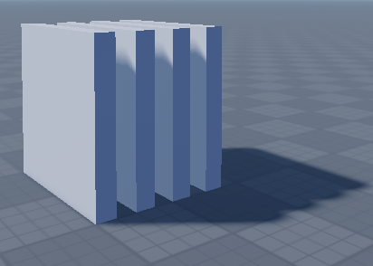

Рис. 1.2. Куб розрізали на квадрати(умовно).

Тоді *тесеракт* є множиною усіх точок у чотиривимірному евклідовому просторі, які обмежені замкненою тривимірною поверхнею, яка складається із семи кубів(комірок); множиною точок перетину комірок є їхні сторони(сторони тесеракта).

Для узагальнення нижче наведено таблицю (1.1):

|  |  |  |  |  |
| --- | --- | --- | --- | --- |
| Фігура | Вершин | Граней | Сторін | Комірок |
| Точка | 1 |  |  |  |
| Відрізок | 2 | 1 |  |  |
| Квадрат | 4 | 4 |  |  |
| Куб | 8 | 12 | 6 |  |
| Тесеракт | 16 | 32 | 24 | 7 |

*Таблиця* 1.1. порівняння кількості вершин, граней, сторін, комірок у точки, відрізка, куба, тесеракта.

## **1.3 Правильні трикутник, тетраедр та пентахор**

*Правильний(рівносторонній) трикутник* є множиною усіх точок у двовимірному евклідовому просторі, обмежених простою замкненою ламаною, яка містить три рівні за довжиною ланки, кут між якими становить 60°. Оскільки правильний трикутник є двовимірною фігурою, то його аналогом в гіперплощині є відрізок. Для того, щоб утворити відрізок, треба з точки в нульвимірному просторі витягнути ще одну в одновимірний. Для того щоб утворити рівносторонній трикутник, треба з центра відрізка в одновимірному просторі витягнути точку у двовимірний простір(рис. 1.3).

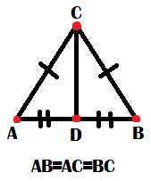

Рис. 1.3. Рівносторонній трикутник отримали витягнувши з центра відрізка АВ (т. D) точку С у тривимірний простір.

*Правильний тетраедр* є множиною точок у тривимірному евклідовому просторі, обмежених замкненою поверхнею, яка складається із чотирьох рівних правильних трикутників(сторін), які мають спільні точки перетину – грані, при цьому ці сторони. Такий *тетраедр* можна отримати витягнувши з центру рівностороннього трикутника у двовимірному просторі одну точку у тривимірний простір(рис. 1.4).

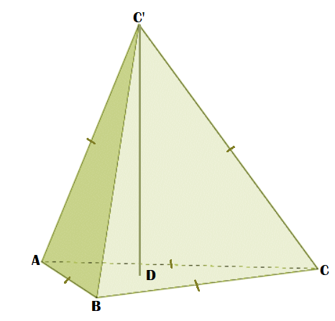

Рис. 1.4. Правильний тетраедр ABCC' отримали витягнувши в двовимірному евклідовому просторі точку C’ з центру рівностороннього трикутника ABC(т. D) у тривимірний простір.

*Правильний пентахор* є множиною усіх точок у евклідовому чотиривимірному просторі, які обмежені замкненою тривимірною поверхнею, яка складається із п’яти комірок. Такий *пентахор* можна отримати витягнувши із центру правильного тетраедру в тривимірному евклідовому просторі точку у четвертий вимір.

Для узагальнення нижче наведено таблицю(1.2):

|  |  |  |  |  |
| --- | --- | --- | --- | --- |
| Фігура | Вершин | Граней | Сторін | Комірок |
| Точка | 1 |  |  |  |
| Відрізок | 2 | 1 |  |  |
| Рівностонній трикутник | 3 | 3 |  |  |
| Правильний тетраедр | 4 | 6 | 4 |  |
| Правильний пентахор | 5 | 9 | 12 | 5 |

*Таблиця* 1.2. порівняння кількості вершин, граней, сторін, комірок у точки, відрізка, рівностороннього трикутника, правильного тетраедра та правильного пентахора.

## **1.4 Круг, куля та гіперкуля**

*Круг, куля та гіперкуля* є множиною усі точок у дво-, три- та чотиривимірному просторі з декартовою системою координат, обмежених одно-, дво- та тривимірною поверхнею, яку називають колом, сферою та гіперсферою. Пояснити закономірність розташування точок цих поверхонь важко, але можливо. Якщо обрано яку-небудь точку у двовимірному просторі та з цієї точки проведено відрізок, довжина якого дорівнює радіусу кола, то дана точка належить даному колу. Формула довжини відрізка у декартовій системі координат має вигляд:

$a= \sqrt{a_{x}^{2}+ a_{y}^{2}}$.

Звідси $a_{y}= \sqrt{a^{2}- a_{x}^{2}}$; $r_{y}= \sqrt{r^{2}- r_{x}^{2}}$.

Отже, якщо центр кола взяти за початок координат, то чим більший |x|, тим менший |y|(рис. 1.5).

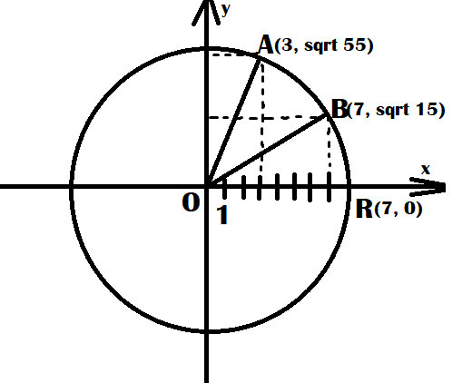

Рис 1.5. На графіку коло розташували так, що центр кола співпадає з початком координат. На графіку позначено дві точки -- А($3; \sqrt{55}$) та

B( $7; \sqrt{15}$). Ці точки є кінцями відрізків та належать колові з центром О та радіусами OR=OA=OB=7. При цьому твердження «чим більший |x|, тим менший |y|» виявляється правильним:

$$\left\{\begin{aligned}\left|7\right|>|3| \\ \sqrt{55}< \sqrt{15}\end{aligned}\right.$$

Отже, круг можна розрізати на безліч паралельних відрізків, кінцями яких будуть точки кола. При цьому при x=r y=0 оскільки $r_{y}= \sqrt{r^{2}- r^{2}}=0.$

Аналогічно можна «розрізати» і кулю – на безліч кругів, як на рис. 1.6.

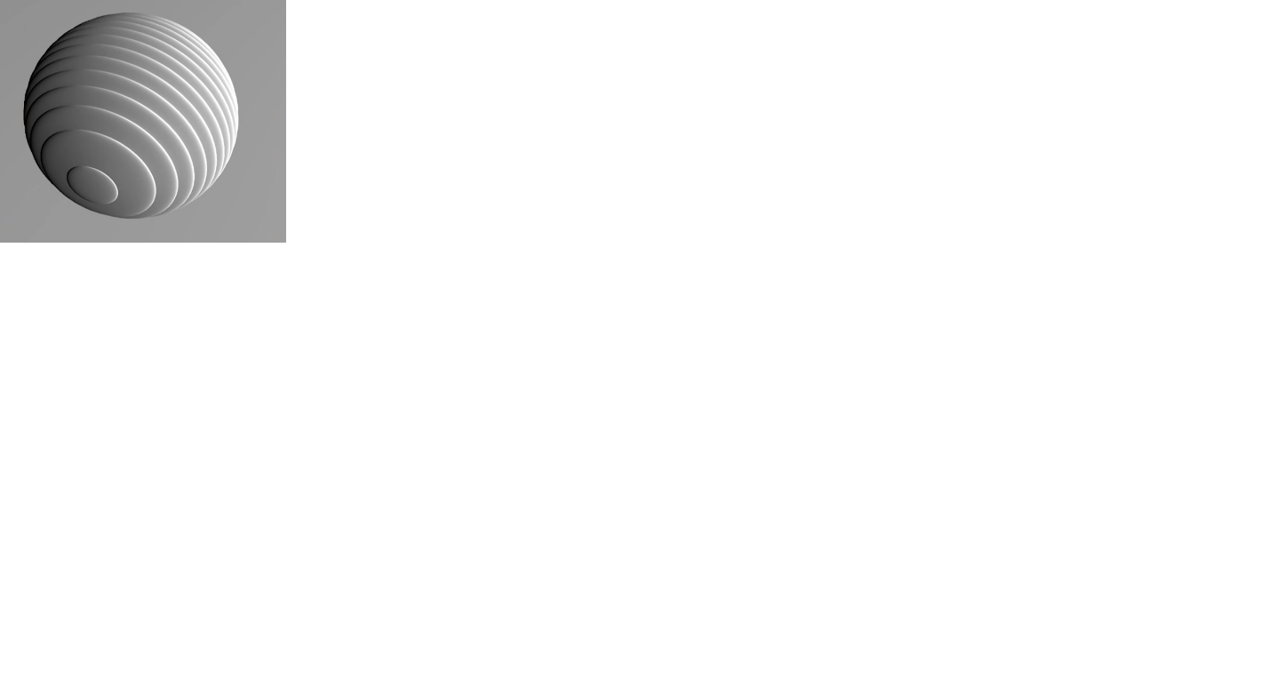

Рис. 1.6. Кулю «розрізали» на безліч кругів.

Радіус кожного круга буде зменшуватись від центру, бо формула радіусу кулі у тривимірному просторі має вигляд:

$r= \sqrt{r_{x}^{2}+ r_{y}^{2}+r_{z}^{2}}$. Звідси $r_{z}= \sqrt{r^{2}- r_{x}^{2}- r_{y}^{2}}.$

Тоді чим більше |z|, тим більше |x| та |y|. Отже, гіперкулю можна уявити як множину усіх тривимірних куль, радіус кожної з яких буде зменшуватись в обидва боки від обраної точки, яка матиме певну задану четверту координату.

## **1.5 Багатовимірний циліндр**

І наостанок розділу, розглянемо таку цікаву тему, як багатовимірний циліндр. Почнемо із звичайного тривимірного циліндра.

Циліндр – геометричне місце точок, які належать множині:

$D=\left\{\left(x, y, z\right)\right|x^{2}+y^{2}≤r^{2}, z_{0}≤z≤z_{1}\}$.

Отже, циліндр є декартовим добутком відрізка і круга. Звідси випливає доволі цікава властивість – циліндр можна розкласти по-різному.

По-перше, його можна розкласти на безліч паралельних кругів, радіуси яких будуть рівні. По-друге, його можна розкласти на безліч прямокутників, у яких по дві протилежні сторони будуть рівними, а довжини інших будуть залежати від відстані від певної точки так само як у круга(рис. 1.7 а, б).

|  |  |
| --- | --- |
| а | Milestone Media: DVD & CD Duplication  б |

Рис 1.7. Циліндр а – розділено на безліч квадратів, а циліндр б – на безліч кругів(умовно).

То як можна уявити аналоги циліндра у чотиривимірному евклідовому просторі з прямокутною системою координат? Насамперед, їх декілька: сферіндр, кубіндр та дуоциліндр.

Сферіндр – це геометричне місце точок, які належать множині:

$D=\left\{\left(x, y, z, w\right)\right|x^{2}+y^{2} + z^{2}≤r_{1}^{2}, w^{2}≤r_{2}^{2}\}$*.*

Отже, сферіндр є декартовим добутком тривимірної кулі та відрізка. Сферіндр можна уявити як безліч паралельних куль однакового радіуса у чотиривимірному евклідовому просторі.

Кубіндр – це геометричне місце точок, які належать множині:

$D=\left\{\left(x, y, z, w\right)\right|{ x}^{2}+y^{2}≤r^{2}, z^{2}≤{\left(\frac{h}{2}\right)}^{2}, w^{2}≤{\left(\frac{h}{2}\right)}^{2}\}$.

Отже, кубіндр є декартовим добутком круга та квадрата. Кубіндр можна уявити як безліч паралельних кубів однакового розміру у чотиривимірному евклідовому просторі.

Окрім кубіндра та сферіндра, у чотиривимірному просторі існує іще один аналог циліндра – дуоциліндр.

Дуоциліндр – це геометричне місце точок, які належать множині:

$D=\left\{\left(x, y, z, w\right)\right|{ x}^{2}+y^{2}= r_{1}^{2}, z^{2}+w^{2}=r_{2}^{2}\}$.

Отже, дуоциліндр є декартовим добутком двох кругів. Дуоциліндр можна представити як безліч паралельних циліндрів, висота кожного з яких залежить від відстані по осі w від певної заданої точки до даного циліндра.

# **РОЗДІЛ 2. ТРИВИМІРНИЙ СПОСТЕРІГАЧ У ЧОТИРИВИМІРНОМУ ПРОСТОРІ. ПРОЄКЦІЇ ЧОТИРИВИМІРНИХ ФІГУР**

## **2.1 Роль спостерігача у геометрії**

Слово «спостерігач» не використовується у геометрії, але у цьому розділі ми його застосуємо. У нашому випадку, спостерігач – об’єкт, здатний певним чином уявити інші тіла, які розташовані довкола нього. Так, наприклад, якщо якийсь круг – спостерігач, то він здатний певним чином уявити його розташування відносно різних тіл у його просторі. Найбільше інформації про довкілля надає зір, тож нехай спостерігач уявляє довкілля саме завдяки ньому.

Змоделюємо зір двовимірного спостерігача. Випустимо безліч променів з його точки(«ока»). Нехай якщо промінь дотикається до якогось тіла, то промінь перетворюється на відрізок такої довжини, що дорівнює відстані від «ока» спостерігача до точки перетину. Інформація про розташування усіх точок перетину на відрізкові дасть можливість спостерігачеві сформувати чітке уявлення про його світ. Якщо два ока розташувати на певній відстані одне від одного, то таким чином спостерігачеві легше буде визначити відстань між двома точками у його просторі(рис. 2.1).

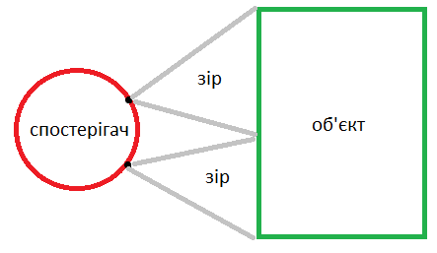

Рис. 2.1. Двовимірний спостерігач дивиться своїми двома очима на двовимірний об’єкт, при цьому він бачить лиш його частину.

Проте зір має деякі недоліки. По-перше, n-вимірний спостерігач не зможе побачити n-вимірний об’єкт повністю, він зможе побачити лише його перспективну проєкцію на гіперплощину. Перспективна проєкція – така проєкція, яку ми використали при моделюванні зору у цьому розділі. Вона не дає змоги побачити точки, які розташовані за точкою перетину променя з тілом на останній осі координат(рис. 2.2).

 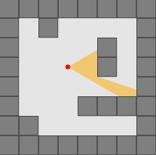

а б

Рис. 2.2. а – так бачить свій світ двовимірний спостерігач; б – так ми бачимо спостерігача та його світ.

По-друге, n-вимірний спостерігач не зможе побачити навіть повноцінну проєкцію n+x–вимірного об’єкта. Єдине, що такий спостерігач побачить, так це проєкцію тієї частини об’єкта, яка знаходиться на одних точці осей координат, у яких спостерігач не має розміру. Так, круг-спостерігач не має розміру по осях z, w тощо, бо він плаский. Отже, для нього куб, який буде проходити крізь його простір під кутом 90**°** буде виглядати як проєкція квадрата, який різко з’явився і різко зник(рис. 2.3). Саме тому у першому розділі ми пояснили чотиривимірні об’єкти як сукупність тривимірних, бо якщо чотиривимірний об’єкт проходитиме через наш тривимірний простір, ми лише побачимо двовимірну проєкцію тривимірного об’єкта, який чомусь буде змінювати свою форму (рис. 2.4).

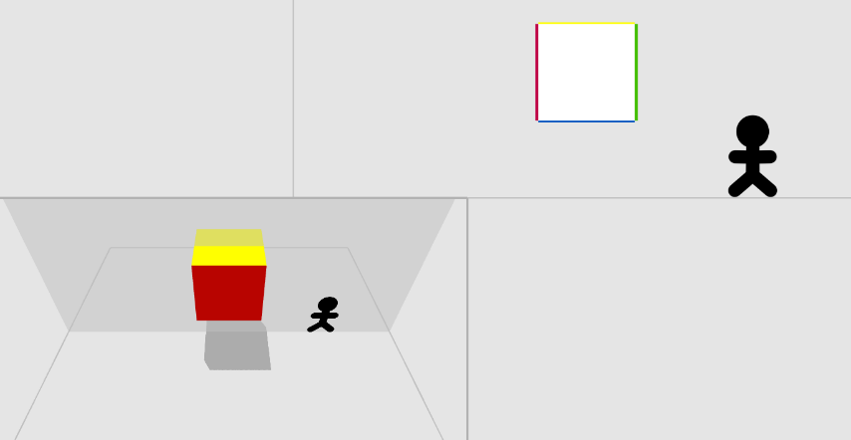

Рис. 2.3. Двовимірний спостерігач бачить лише одновимірну проєкцію двовимірного шматочку тривимірної фігури.

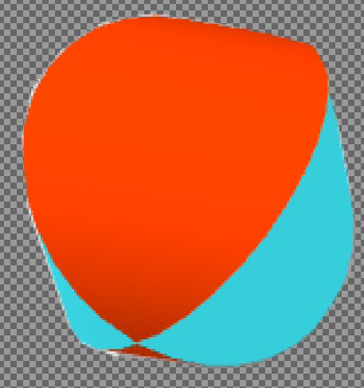

Рис. 2.4. Ця дивна фігура – насправді двовимірна проєкція тривимірного шматочка дуоциліндра, поверненого під певним кутом у чотиривимірному просторі.

## **2.2 Використання комп’ютерної графіки для візуалізації багатовимірних фігур**

Оскільки людина має двовимірний зір, їй доволі легко намалювати нуль-, одно-, двовимірний об’єкт. Людина також може намалювати проєкцію тривимірного об’єкта. Але людині дуже складно намалювати проєкцію перетину чотиривимірного об’єкта з тривимірним простором, бо для цього треба провести безліч математичних операцій. А оскільки комп’ютер може провести досить багато таких операцій, то за допомогою комп’ютерної графіки доволі легко зобразити ту саму проєкцію.

Той спосіб, який ми використали для моделювання зору у комп’ютерній графіці називається рей кастінгом. Проте рей марчінг значно легше використати для рендеру чотиривимірних об’єктів, бо для нього не потрібне знання формул перетину променя з об’єктом, до того ж рей марчінг дозволяє проводити такі операції з об’єктами, як перетин, різниця, добуток тощо(особливо нас цікавить перетин).

## **2.3 Механізм проєкції чотиривимірних фігур**

Якщо спробувати вивчити чотиривимірну фігуру способом її перетину з нашим тривимірним світом, скільки б Ви її не розглядали, не переміщували, не вертіли, а уявити її буде дуже складно. Тому існує більш простий спосіб візуального представлення чотиривимірних тіл, а саме двовимірна проєкція тривимірної проєкції чотиривимірного тіла(рис. 2.5).

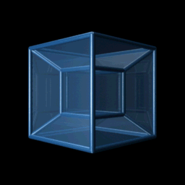

Рис. 2.5. Двовимірна проєкція тривимірної проєкції чотиривимірного тіла.

У цьому розділі розглянемо як утворити проєкції різних чотиривимірних тіл на основі того, що ми вже про них знаємо. Дуже важливо розуміти, що ми будемо робити проєкції не самих фігур, а лише їх вершин та граней, щоб ми могли своїм двовимірним зором побачити те, що знаходиться всередині тривимірних проєкцій.

## **2.4 Проєкція тесеракта**

У першому розділі ми уявили гіперкуб як безліч кубів, які розташовані у чотиривимірному просторі. Насправді, тут усе набагато цікавіше. Перший куб у цій множині та останній поєднані чотирма кубами, які утворюються поверхнями(квадратами) тієї безлічі кубів. Отож гіперкуб можна утворити витягнувши з одного куба інший у четвертий вимір. При проєктуванні на тривимірну площину четвертий вимір зникає, а тому ми умовно зображаємо один куб витягнутим усередину іншого(рис. 2.5). Останній куб з множими менший за перший, бо це підкреслює їх віддаленість у четвертому вимірі.

## **2.5 Проєкція пентахора**

Перший тетраедр у множині усіх, на які можна розрізати п’ятикомірник буде найбільшим і він буде основою пентахора. Витягнувши з основи точку, отримаємо таку тривимірну проєкцію, як на рис. 2.6.

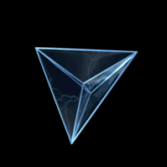

Рис. 2.6. Двовимірні поверхні сторін утворюють тривимірну поверхню – комірки. Не дивлячись на те, що нам так не здається, усі комірки цього правильного тетраедра рівні.

## **2.6 Проблема проєкції гіперкулі**

Спробуйте спроєктувати кулю на поверхню. У Вас, хоч не хоч, вийде круг. Так само якщо спробувати зробити тривимірну проєкцію чотиривимірної гіперкулі, отримаємо звичайну кулю(рис. 2.7). Тож спосіб тривимірної проєкції не підходить для представлення гіперкулі.

## **2.7 Проєкції кубіндра, сферіндра, дуоциліндра**

Проєкцію кубіндра можна утворити витягнувши з циліндра іще один(рис. 2.7.).

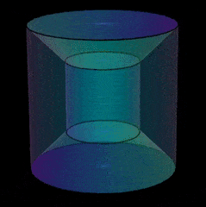

Рис. 2.7. Хоч нам так і не здається, але насправді ці два циліндра поєднані чотирма комірками – кубами.

Кубіндр має таку назву, бо при ортогональній паралельній проєкції на тривимірні площини дає на одних куби, а на інших – циліндри.

Проєкцію сферіндра можна утворити витягнувши з однієї кулі іншу у чотиривимірний простір(рис. 2.8).

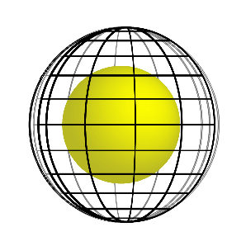

Рис. 2.8. Приблизна тривимірна проєкція сферіндра.

Сферіндр має таку назву, бо при ортогональній паралельній проєкції на тривимірні площини дає на одних кулі, а на інших – циліндри. Дуоциліндр при такій самій проєкції дає з усіх боків циліндри. Його тривимірна проекція є надто складною для розуміння і це ще раз доводить доцільність використання комп’ютерної графіки для візуалізації багатовимірних фігур(рис. 2.9).

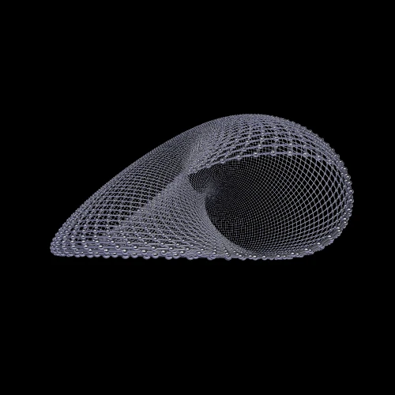

Рис. 2.9. Проєктування дуоциліндра на тривимірну площину можливе, але ця проєкція є надто складною для розуміння.

Проте можна скористатися альтернативним способом представлення цієї фігури, а саме розгортанням її у тривимірну площину(рис. 2.10).

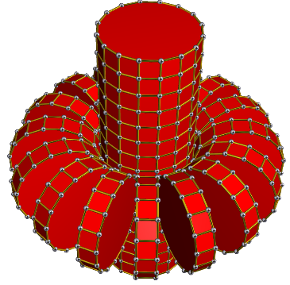

Рис. 2.10. Дуоциліндр не спроєктували, а розгорнули у тривимірну площину.

# **ВИСНОВКИ**

Отже, з проведеного дослідження можна зробити наступні висновки:

по-перше, усі фігури з натуральною розмірністю(n-вимірні, n є N) можна «розрізати» на їх аналоги у гіперплощині[3, с. 11], по-друге, спостерігач грає важливу роль у геометрії, хоча це й не очевидно – усе, що було досліджене вченими, сприймалося органами чуття та опрацьовувалося їх мізками, можливості яких обмежені; по-третє, існують багато способів візуалізації багатовимірних тіл, з яких тут дослідженими були проєкція та перетин з гіперплощиною; комп’ютерна графіка дозволяє візуалізувати навіть дуже складні геометричні фігури – для цього особливо часто застосовують реймарчінг.

# **СПИСОК ВИКОРИСТАНИХ ДЖЕРЕЛ**

1. Теорія струн. <https://web.archive.org/web/20070810120100/http://www.popmech.ru/part/?articleid=113&rubricid=3>
2. Abott E. A. Flatland. A Romance of many dimensions. London: R. Clay, Sons and Taylor. 100 p.
3. Hinton H. C. The Fourth Dimension. London: George Allen & Co., LTD, 1912. 271 p. (Архів: <https://archive.org/details/fourthdimension00hintarch/page/n7/mode/2up>)

Визначення та аксіоми, подані у даному дослідженні були запозичені з Вікіпедії(вільної інтернет-енциклопедії). <https://wikipedia.org/>

**Рисунки**

Усі рисунки є оригінальними, окрім перелічених:

Рис. 2.5: <https://upload.wikimedia.org/wikipedia/commons/c/c8/Glass_tesseract_animation.gif>

Рис.2.6:

<https://upload.wikimedia.org/wikipedia/commons/d/d8/5-cell.gif?20170405190532>

Рис. 2.7:

<https://external-preview.redd.it/q9fQ6PPVG53NYh632cI02ho1MdzlhmAjZ8XN_eWA-rs.jpg?format=pjpg&auto=webp&s=7228c37d3954fde50e8ea32a7fb550ac8b8e0b59>

Рис. 2.8:

<https://upload.wikimedia.org/wikipedia/commons/thumb/2/2f/Couronne_solide.svg/1200px-Couronne_solide.svg.png>

Рис. 2.9:

<https://static.wikia.nocookie.net/alldimensions/images/a/ac/The_Duocylinder.gif/revision/latest?cb=20210103015339>

Рис. 2.10:

<https://upload.wikimedia.org/wikipedia/commons/thumb/1/1c/16-16_duoprism_net.png/250px-16-16_duoprism_net.png>